“打印学籍信息”说明
- 进入学信网主页 http://www.chsi.com.cn/

- 点击页面左上方“学籍查询”选项（位于“首页”旁边）
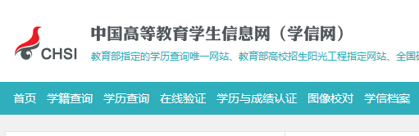
- 在查询页面中选择“学生本人查询”
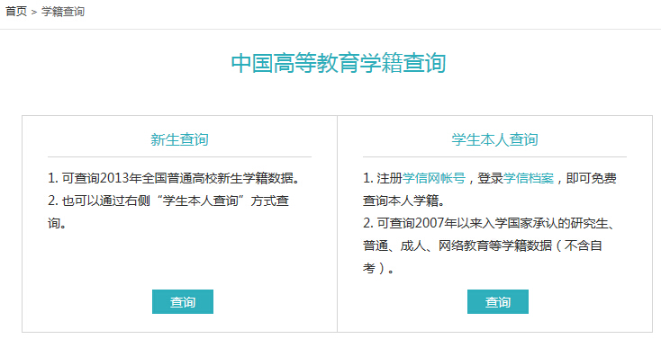
- 在用户登录页面填写账号和密码，点击登录
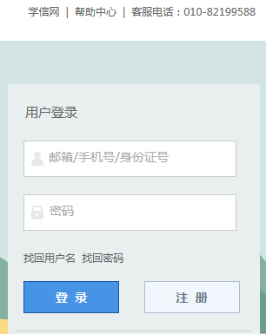
※登陆页面如图所示

①若并没有注册过账号，请点击“注册”（一般来说，本科期间都注册过此网站账号，请核实后操作）
②若出现密码遗忘，需点击“找回密码”，按步骤操作，与此网站绑定的邮箱便会收到一条重置密码的链接，点击链接重置即可（如忘记注册邮箱，也可使用手机号或身份证号等其他方式找回）

如遇到个人无法解决的问题，请及时联系客服电话。
- 登陆后请点击高等教育栏目中的“学籍信息（图像校对）”
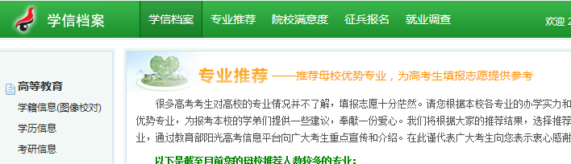

- 进入信息页面后，请选择“硕士-西南交通大学”（非本科），然后点击页面下方“打印学籍信息”
